INTERFAX (27/10)
Polish PKN Orlen's Czech Unipetrol sells chemical unit Spolana to PKN subsidiary Z.A. Anwil
PRAGUE/WARSAW. OCTOBER 27. INTERFAX CENTRAL EUROPE - Czech petrochemical utility Unipetrol, controlled by top Polish refiner PKN Orlen, signed an agreement to sell 81.78% of its PVC plastics maker Spolana to PKN Orlen subsidiary Z.A. Anwil for CZK 640 mln, Unipetrol announced at a press conference in Prague Friday.
Besides the purchase price Z.A. Anwil will pay CZK 660 mln of Spolana's debt to Unipetrol.
Unipetrol is receiving slightly more than the market had expected, analysts said. Unipetrol will receive the full payment within three months and will use the money to finance acquisitions, for investments or to pay a one-off dividend, Unipetrol General Director Francois Vleugels said recently.
“Unipetrol will get a total of CZK 1.3 bln in cash out of this transaction, which is slightly higher than the market expected,” said Wood & Co analyst Bram Buring.
Unipetrol is in talks with Polish chemical firm Dwory on the sale of its rubber unit Kaucuk. These negotiations should be finalized by end-2006.
PKN Orlen has a 63% stake in Unipetrol and a 84.48% stake in Anwil.
JB/BP/PS/RV

Vývoj ceny akcií za uplynulý měsíc
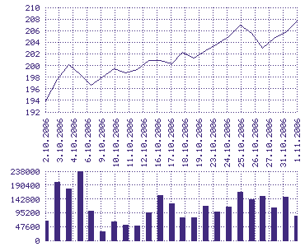

Burza někdy nemá logiku aneb vystrašení investoři na Telefónice a utichající bouře kolem Unipetrolu
iPoint 31/10
(...)
Jediným rostoucím titulem byl nakonec Unipetrol (+0,8%). Bouře ve sklenici vody jménem Spolana pomalu utichá. Někteří investoři byli v pátek zveřejněnou cenou pod 1 mld. Kč zklamáni a prodávali svoje pozice. Vezmeme-li v úvahu komplexní strukturu prodeje včetně předčasného splacení pohledávky, bude cash flow z tohoto obchodu dosahovat 1,3 mld. Kč. Což je slušná suma a nezapomeňme, že Spolana má jako samostatný podnik zápornou hodnotu. Pamětníci si ještě vzpomenou na dobu, kdy byla přeúvěrovaná Spolana do holdingu přeřazena na základě státního rozhodnutí. Tento krok tehdy investoři kritizovali a nyní se zase najde spousta těch, kterým se vyčlenění Spolany nelíbí. Trh na jednu stranu slušně diskontuje kurz akcií Unipetrolu kvůli údajné neprůhlednosti majoritního vlastníka, na druhou stranu od něho chce velmi výhodné transakce. Burza někdy nemá logiku.
Pavel Hadroušek

Společnost BH Securities (30. 10. 06) znovu potvrdila svoje dřívější doporučení:
...prodej Spolany je námi vnímán šířeji a dle odhadu by neměl ohrozit budoucnost Skupiny; klíčový
bude dopad do marží, odběr produktů Spolanou by měl být zajištěn prodloužením smluv…

